Mujeres indígenas con discapacidad:
Una triple discriminación

A: Marco Zanin
Oficial de Derechos Humanos (ONU)

De: Unión Latinoamericana de Ciegos (ULAC)

Aportes para el desarrollo de una recomendación general sobre los derechos de las mujeres y niñas Indígenas

Comité de la CEDAW
Hacia el 79º periodo de sesiones

La Unión Latinoamericana de Ciegos (ULAC), es una organización con estatus consultivo en Naciones Unidas (ONU) y en la Organización de Estados Americanos (OEA). Representamos a las organizaciones de personas ciegas y con baja visión de 19 países de las américas.

Aportamos para visibilizar a las mujeres y niñas indígenas con discapacidad.

El concepto de interseccionalidad es un concepto nuevo de la cultura occidental que reconoce las múltiples identidades en una persona, que estas identidades aumentan su vulnerabilidad, afectando de forma exponencial su exposición a la discriminación; esto sumado al todavía bajo conocimiento de todo lo relacionado con las personas con discapacidad, con los derechos humanos y las libertades fundamentales de las personas con discapacidad, el desconocimiento de la capacidad jurídica y el ejercicio de la capacidad jurídica de las mismas, y la invisibilización de un gran número de personas, permite que la interseccionalidad como herramienta que busca reconocer el grado en que afecta de forma diferenciada las diferentes identidades a un ser humano, hace que todavía no se reconozca por los Estados en sus políticas públicas la necesidad de valorar la deuda social que tienen con quienes no son vistos a la hora de planificar una intervención.

Por ello dejar de mencionar a las niñas y mujeres con discapacidad cuyas lenguas maternas son las lenguas originarias de los pueblos indígenas cuando queremos mejorar la calidad de vida de las niñas y mujeres indígenas, es perpetuar esa negación de su existencia. Esto se agrava cuando le sumamos la discapacidad visual, auditiva, sordoceguera o discapacidad intelectual; que necesitan formatos accesibles para acceder a la información.

Por lo anterior diríamos que ser mujer con discapacidad dentro de una comunidad indígena representa un alto riesgo de discriminación, no ser aceptada por ser diferente, esto puede llevar al aislamiento o la exclusión.

Por lo antes planteado hacemos las siguientes observaciones:

- Las acciones para eliminar la violencia de género hacia las niñas y mujeres de pueblos indígenas también deben abordar las formas específicas de violencia que sufren las niñas y mujeres con discapacidad de estas comunidades y promover la accesibilidad de los servicios de justicia y apoyo. Las niñas y mujeres con discapacidad están más expuestas a la violencia por múltiples discriminaciones.

- Nos preocupa el acceso a la salud integral y en especial la salud sexual y reproductiva de las adolescentes y mujeres indígenas con discapacidad sensorial teniendo en cuenta que los materiales que preparan los funcionarios de las instituciones sanitarias y educativas no se producen en formatos accesibles.

- Se debería promover la elaboración de guías de salud sexual y reproductiva en formatos accesibles con enfoque intercultural.

- Nos preocupa el acceso a la justicia de las niñas, adolescentes y mujeres con discapacidad, en especial de las niñas, adolescentes y mujeres ciegas y con baja visión, cuyas lenguas maternas son las lenguas originarias.

- Las principales víctimas de violencia dentro del ámbito familiar son mujeres y niñas, sin embargo la denuncia o testimonio de una niña o mujer con discapacidad es menos valorada o desestimada.

- En muchos de los países la educación de niños y niñas se da con un enfoque de interculturalidad sin embargo las niñas y los niños con discapacidad no son incluidos en esos programas educativos.

- Nos preocupa el analfabetismo entre las mujeres indígenas mayores de 15 años, porque los programas no incluyen la alfabetización en sistema braille para las mujeres ciegas.

- Ser mujer con discapacidad en una comunidad indígena representa el rechazo de ella por los miembros de su comunidad que no la creen capaz de cumplir con el rol de la maternidad y la crianza de los hijos.

- Finalmente, en un gran número de países es reconocido el derecho a la consulta de los pueblos indígenas y el derecho a la consulta de las personas con discapacidad, sin embargo no se reconoce la necesidad de garantizar la participación efectiva de las personas con discapacidad de estos pueblos indígenas. Quedando por ello las niñas y mujeres con discapacidad fuera de cualquier intervención afirmativa en pos del desarrollo de sus comunidades.

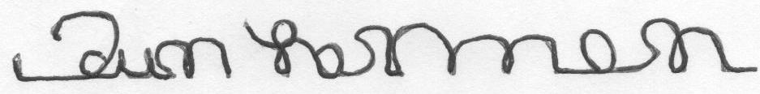
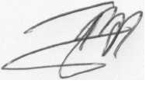

Matías Ferreyra Dean Lermen
Presidente ULAC Secretario General ULAC

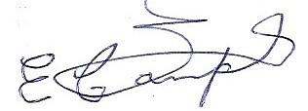

Elizabeth Campos Sánchez
Secretaria de equidad y género

